**SPRINT 0 GRUPO -**E-9-56

* **Devops – BackLog Priorizado - Historias de Usuario**
* [**https://trello.com/invite/b/6myA3Zsv/a9f2cc4575a67f2eefd2976c872d0280/mintic-ciclo-3-sprint-0**](https://trello.com/invite/b/6myA3Zsv/a9f2cc4575a67f2eefd2976c872d0280/mintic-ciclo-3-sprint-0)
* 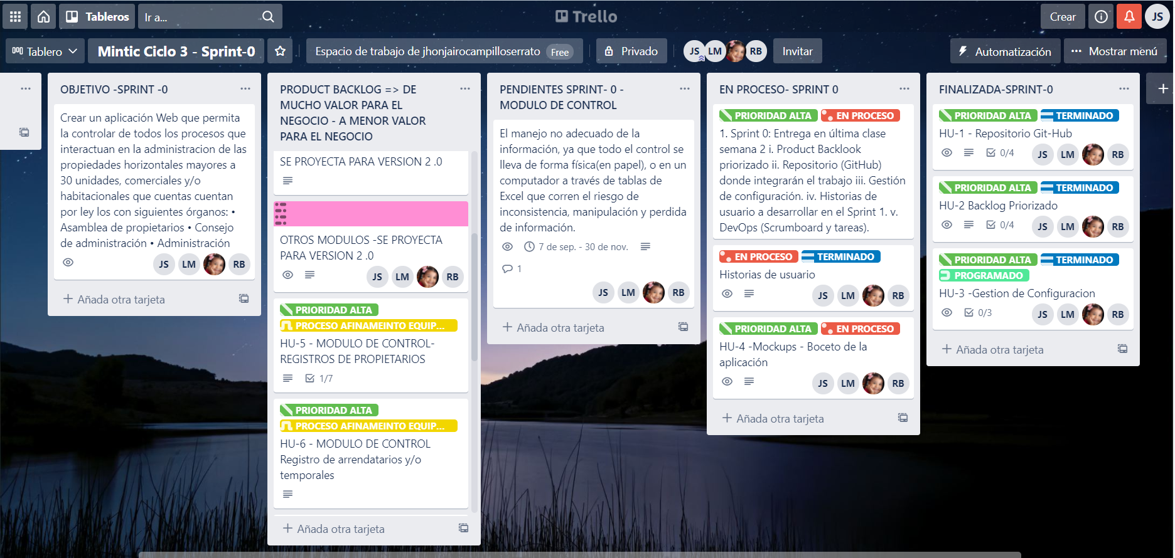
* **Link Padlet** [**https://padlet.com/campillojh/bono7b66u7dojlh**](https://padlet.com/campillojh/bono7b66u7dojlh)

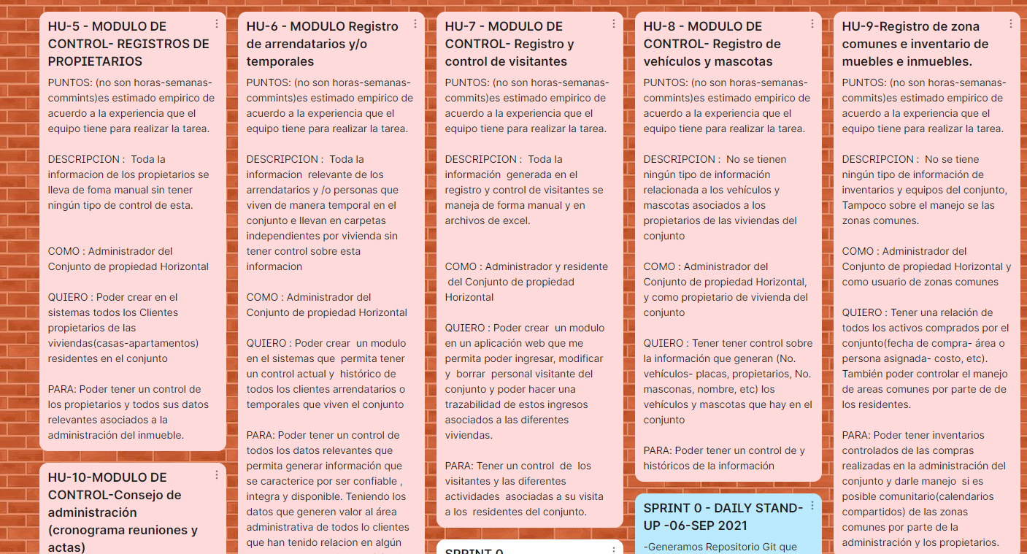

* 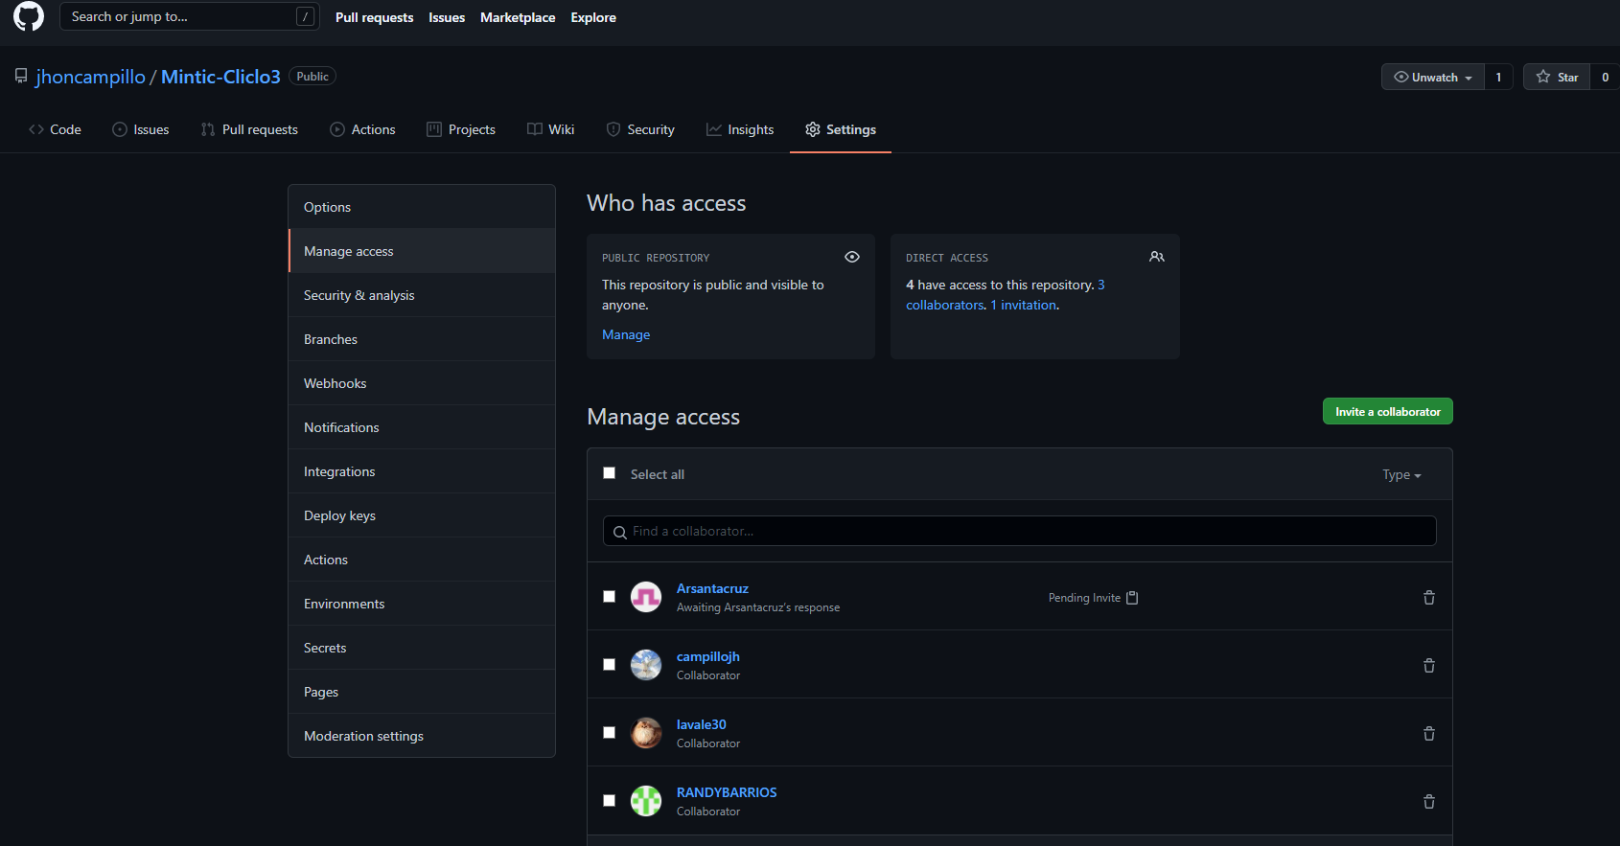**Repositorio GIf :** [**https://github.com/jhoncampillo/Mintic-Cliclo3.git**](https://github.com/jhoncampillo/Mintic-Cliclo3.git)

**-Mockup proyección inicial Sprint 0**

[**https://www.figma.com/file/BY803yU4UJKBrVEnWtbMCR/PH?node-id=0%3A1**](https://www.figma.com/file/BY803yU4UJKBrVEnWtbMCR/PH?node-id=0%3A1)

**-Gestión de Configuración Sprint 0**

Instalación de = > Vs code- Node js – Vue –js

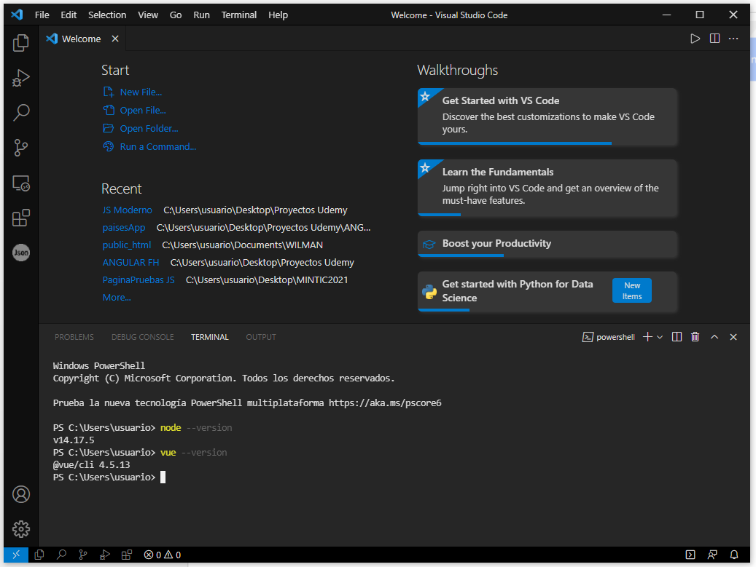

**Postman**

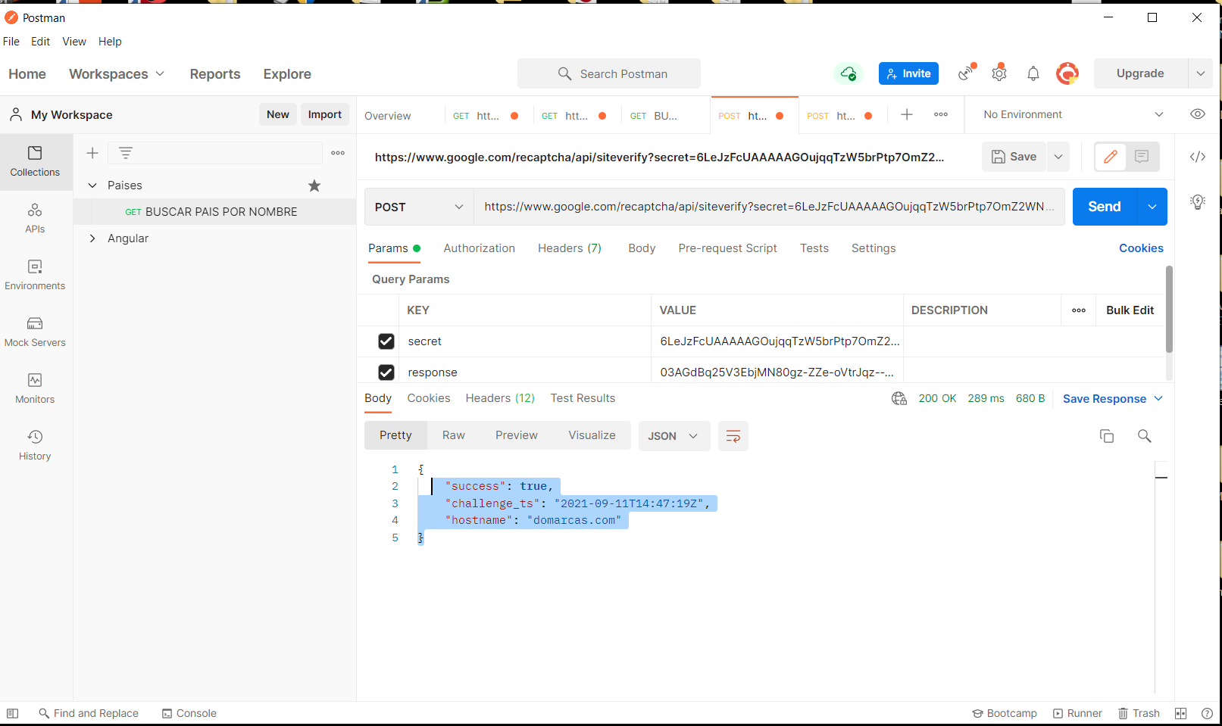

Mongo DB

